Activity Diagram
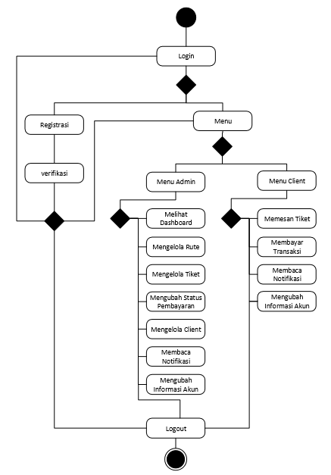
Gambar 4.1. Activity Diagram Pemesanan Tiket Umrah
Berikut adalah penjelasan mengenai deskripsi activity diagram kelola post :
Tabel 4.1. Deskripsi Activity Diagram Pemesana Tiket Umrah
No | Aktivitas | Deskripsi
1. | Login | Admin dan client menglik untuk menampilkan menu
2. | Registrasi | Client mengklik untuk mendaftarkan data diri
No | Aktivitas | Deskripsi
3. | Verifikasi | Admin verifikasi registrasi client yang sudah mendaftarkan data dirinya
5. | Menu | Sistem menampilkan menu yang dapat diakses oleh admin dan client
6. | Menu Admin | Sistem menampilkan menu Admin yang hanya bisa diakses oleh admin
7. | Menu Client | Sistem menampilkan menu Cllient yang hanya bisa diakses oleh client
8. | Melihat Dashboard | Sistem akan menampilkan dashboard yang dilakukan sesudah melakukan login
9. | Mengelola Rute | Sistem menampilkan pengelolaan rute yang dilakukan oleh admin
10. | Mengelola Tiket | Sistem menampilkan pengelolaan tiket yang dilakukan oleh admin
11. | Mengubah Status Pembayaran | Sistem menampilkan status pembayaran yang dilakukan oleh admin
12. | Mengelola Client | Sistem menampilkan pengelolaan client yang dilakukan oleh admin
13. | Membaca notifikasi | Sistem menampilkan notifikasi yang bisa di lihat oleh admin dan client
14. | Mengubah Informasi Akun | Sistem menampilkan mengubah informasi akun yang hanya bisa dilakukan oleh admin
15. | Memesan Tiket | Sistem menampilkan pemesanan tiket yang dilakukan oleh client
16. | Membayar Transaksi | Sistem menampilkan pembayaran transaksi yang dilakukan oleh client
17. | Membaca Notifikasi | Sistem menampilkan notifikasi yang bisa di lihat oleh admin dan client
18. | Mengubah Informasi  Akun | Sistem menampilkan mengubah informasi akun yang dilakukan oleh client
19. | Logout | Proses keluar dari sistem

